Министерство образования Республики Беларусь Учреждение образования
«Брестский государственный технический университет» Кафедра ИИТ

Лабораторная работа №2

По дисциплине : «обработка изображений в интеллектуальных системах»

По теме : « Конструирование моделей на базе предобученных нейронных сетей»

Выполнил : студент 4 курса группы ИИ-25 Дулько Д.А. Проверил : Андренко К.В.

Брест 2026

Результаты работы сети

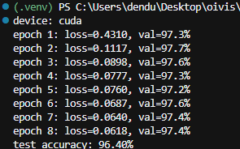

График ошибок:
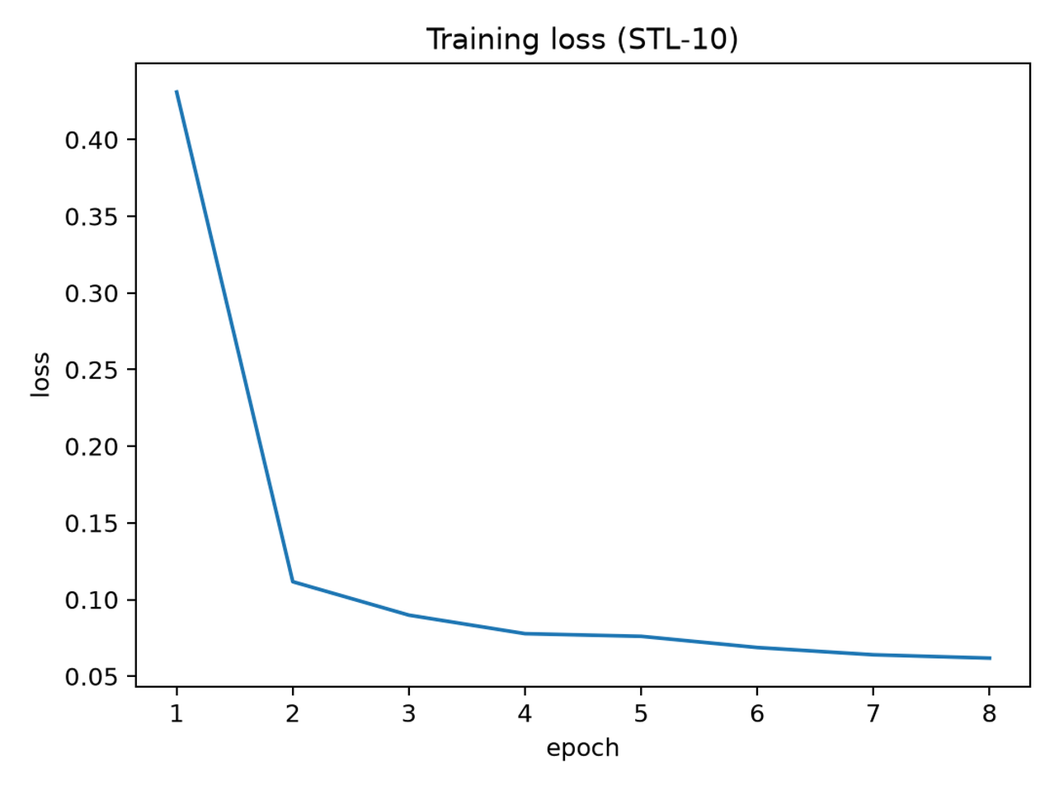

Предсказания:
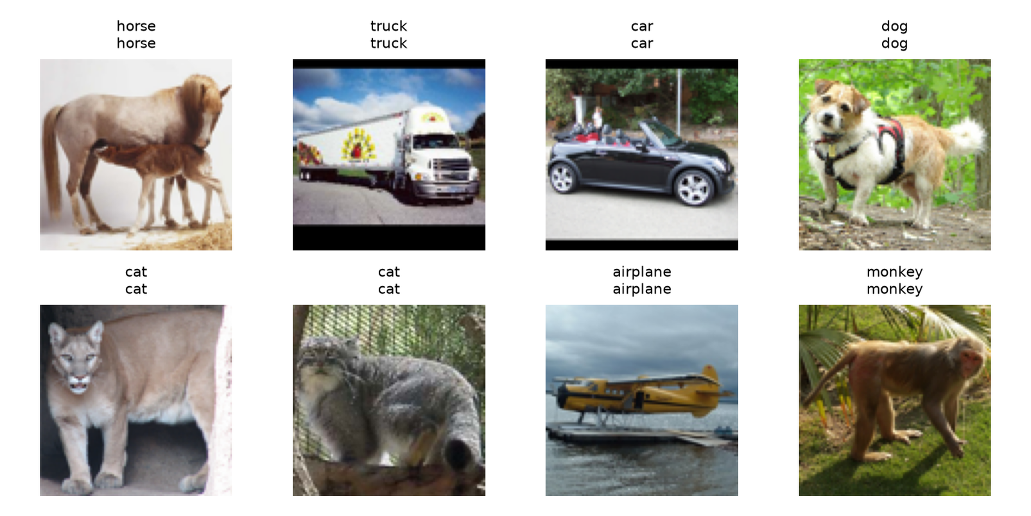

Тестовая картинка:

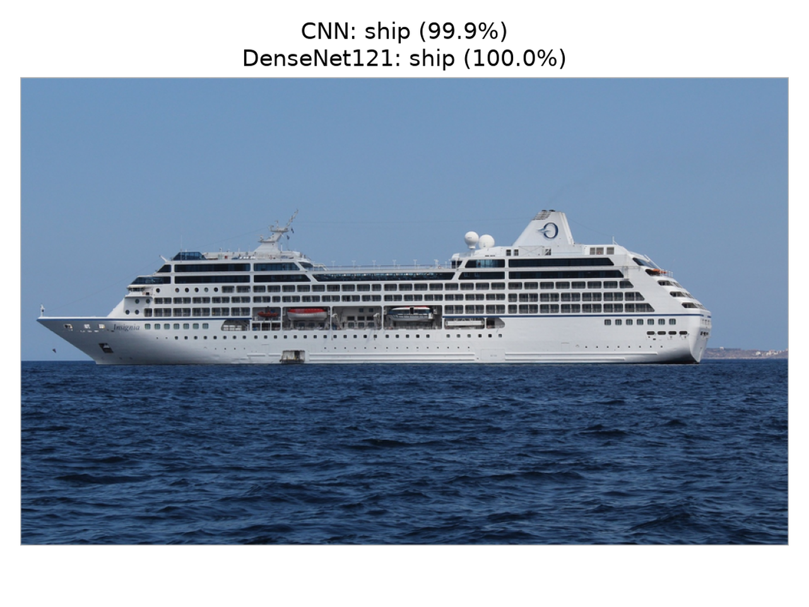

Точность CNN составила 73,53%, а DenseNet121 96,40%. Прирост точности примерно 22,9 процентного пункта.

Для STL-10 опубликована точность 99,71%: ViT-L/16 со SpinalNet и фоновым классом. Условия обучения отличаются.

Вывод: получил точность 96,40%: выше CNN, но ниже опубликованных 99,71%.

